京汉新城社区委员会学习记录
时间 | 2026年2月6日 | 地点 | 社区
主题 | 集中学习习近平在中央城市工作会议上的讲话精神
参加人员 | 社区党员及干部
主持人 | 汪洋 | 记录人 | 苏哲
摘 要
为深入贯彻习近平总书记在中央城市工作会议上的重要讲话精神，牢牢把握人民城市人民建、人民城市为人民的核心理念，推动城市基层治理提质增效，2026年2月6日，京汉新城社区组织党员及社区干部开展专题集中学习。
会上，社区书记领学讲话精神，重点解读建设创新、宜居、美丽、韧性、文明、智慧的现代化人民城市目标要求，系统阐释城市内涵式发展、精细化治理、宜居安居优先等重要部署，结合社区实际，明确基层在老旧小区改造、便民服务提升、生态环境优化、安全隐患排查等方面的具体任务。总书记关于城市工作的重要论述，让参会人员进一步明晰工作方向，强化以居民需求为导向、以精细服务为抓手的责任意识。
此次学习统一了思想、凝聚了共识。大家纷纷表示，将以中央城市工作会议精神为指引，立足社区岗位履职尽责，把讲话要求转化为基层治理实效，聚焦群众急难愁盼，完善服务功能、提升治理水平、优化居住环境，用心用情办好民生实事，不断提升居民获得感、幸福感、安全感，为建设宜居宜业的现代化人民城市贡献基层力量。

图一 大家认真学习中
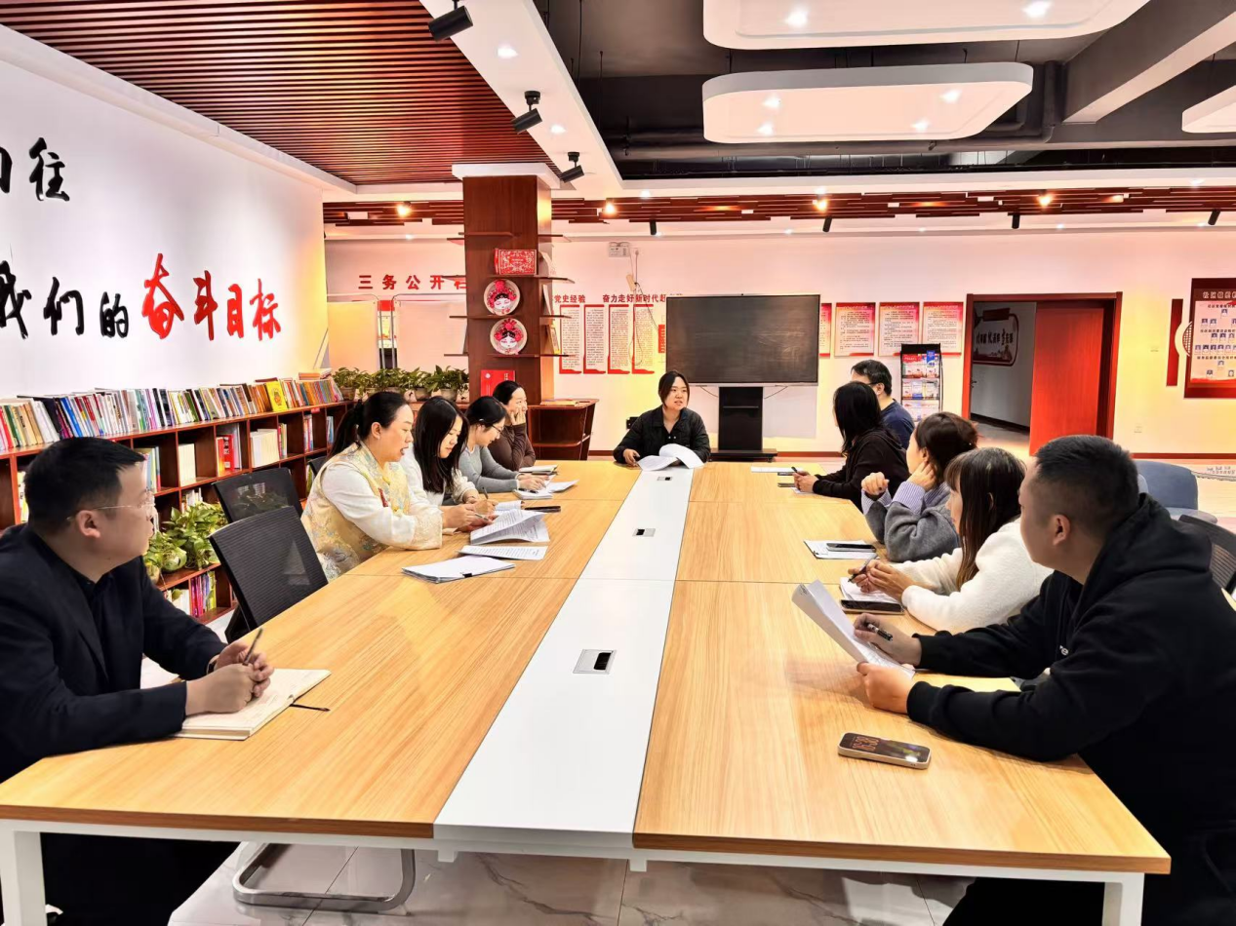

图二 大家认真学习中
